НОВЕЙШАЯ ГЕОДИНАМИКА РАЙОНА СМОЛЕНСКОЙ АТОМНОЙ ЭЛЕКТРОСТАНЦИИ

*Иванов И.И.1*

*1Московский государственный университет им. М.В. Ломоносова, Москва, Россия*

*iliahockey95@mail.ru*

Атомные электростанции – это источник производства большого количества электроэнергии. Обеспечение их безопасности является одной из основополагающих проблем развития атомной энергетики.

**Актуальность** выбранной темы обусловлена возможным проявлением тектонических движений на территории Смоленской атомной электростанции, которые могут привести к нарушению целостности сооружений изучаемого объекта.

**Целью** данной работы является анализ геодинамической опасности территории АЭС. Для достижения поставленной цели были решены следующие научные задачи:

* выполнен структурно-геоморфологический анализ территории (по широте 49 км, по долготе 23 км), в центре которой находится СмАЭС,
* построена компьютерная геологическая 3D модель для фундамента и чехла исследуемой территории и рассчитаны параметры для каждой модели
* проанализированы полученные в результате моделирования данные и сделаны выводы о влиянии новейшей тектоники на территорию вокруг СмАЭС.

Для решения этих задач применялись такие методы исследований, как структурно-геоморфологический и морфометрический, методы трёхмерного геологического моделирования и построения модели напряжённого состояния.

Перейдем к геологическому строению района работы. Фундамент исследуемой территории представлен верхнепротреозойскими породами. На фундаменте залегают отложения верхнего девона, нижнего карбона, верхней юры, мела, палеогена, которые в основном представлены известняком, глиной, песчаником, песком. Коренные породы перекрыты чехлом четвертичных отложений. В их составе преобладают ледниковые и водно-ледниковые осадки.

В тектоническом плане фундамент исследуемой территории относится к Могилевскому мегаблоку Воронежской антеклизы. По данным геофизики в фундаменте Огаджанов В.А. выделяет Рославльский разлом. Кинематика - сбросовая, с крутым падением сместителя на запад под углом 75-80о. Также в работе использовался Десногорский разлом. Информация о кинематике не была найдена, поэтому разлом был взят с углом падения 90о.

В результате применения структурно-геоморфологического метода были выделены слабые зоны в исследуемом районе на основе топографической карты и выделенных водотоков с радарного снимка ALOS. Каждому получившемуся блоку было задана максимальная отметка рельефа. Также были выделены 4 региональных и 24 локальных поднятий. Из полученной модели видно, что тип деформации - сводово-блоковый (рис. 1).

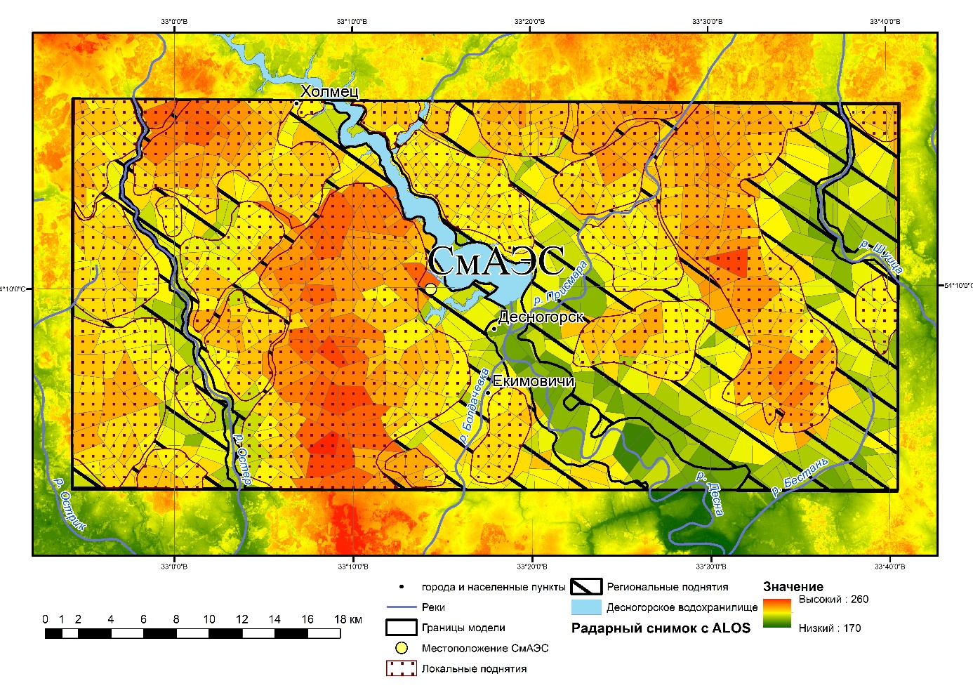

*Рис. 1. Модель сводово-блокового строения территории без учёта эрозионной составляющей, выполненная в ArcMap 10.2.2. (Единицы измерения - м).*

В результате проведения морфометрического анализа были получены схемы густоты и глубины расчленения поверхности современного рельефа эрозионной сетью. Первая отражает степень развития расчлененности рельефа, вторая - интенсивность. На данных схемах станция находится в области повышенных величин вертикальных неотектонических движений. Также новейшие разломы, выделенные Бабаком в 1984 г. [Смоленская АЭС…, 2008] хорошо выделяются на наших схемах.

С помощью модуля «Lineament Analyst» ArcView 3.1 были выделены 2 кольцевых структуры (рис. 2). В рельефе они отмечены поднятиями. Станция находится между ними. Они могли образоваться в результате подъёма фундамента. Это можно проиллюстрировать проведенным опытом аналогового физического моделирования. Аналог фундамента модели представлен каучуком, чехол - мукой и сверху посыпан угольным порошком. В каучуке была создана структура всплывания, которая и создает кольцевые структуры в виде холмов, как структуры растяжения чехла.

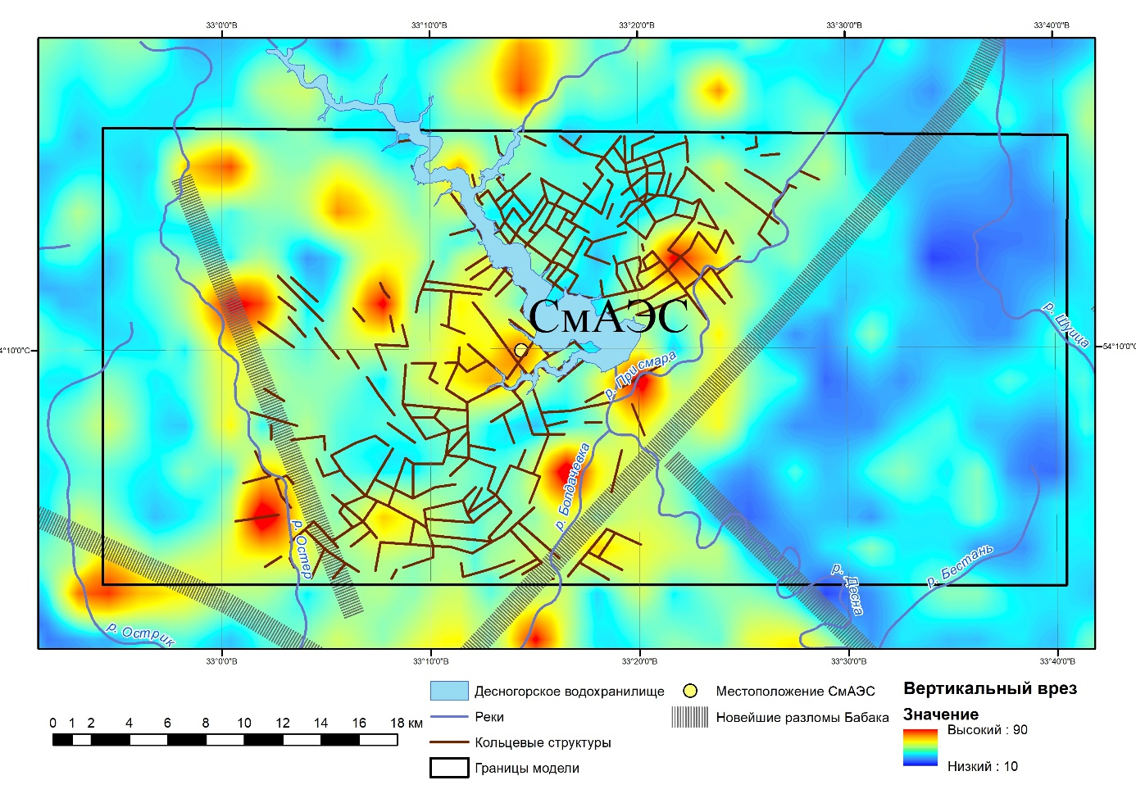

*Рис. 2. Кольцевые структуры и новейшие разломы на схеме густоты горизонтального расчленения рельефа. (Единицы измерения - м).*

На втором этапе работы была создана компьютерная трехмерная геологическая модель автором работы с помощью программы Irap RMS 2013. Из физического моделирования становится ясно, что фундамент испытывал сжатия, а чехол растяжения, поэтому было составлено две модели: одна для фундамента (рис. 3), другая для чехла (рис. 4). Первая состояла из поверхности фундамента и 2 разломов, вторая состоит из поверхностей каменногоугольного, четвертичного периодов, рельефа и 119 наиболее длинных слабых зон. По данным диссертации А.А. Сенцова было выбрано направление сжатия фундамента – 150о и направление растяжения чехла - 150о.



*Рис. 3. Трёхмерная геологическая модель фундамента исследуемой территории*



*Рис. 4. Трёхмерная геологическая модель платформенного чехла исследуемой территории.*

В результате моделирования были получены следующие геодинамические параметры: кривизна поверхности, удаленность от разломов, максимальное напряжения (рис. 5), вероятность появления новообразованных трещин.

Если сравнивать данные фундамента и чехла, получается, что фундамент задает напряженное состояние чехлу, что может быть проинтерпретированного следующим образом:

1. Местоположение зон повышенных значений напряженного состояния чехла в районе СмАЭС связано с наличием Десногорского разрывного нарушения в фундаменте.

2. Ориентировки разломов в фундаменте совпадают с простираниями слабых зон, что свидетельствует о высокой степени унаследованности формирования структур в данном районе.

Анализ напряженного состояния фундамента показывает, что потенциальную опасность трещинообразования имеют северо-восточный, северо-западный, юго-западный участки модели, главным образом, в месте пересечения разломов. А параметр «вероятность образования трещин» в чехле показывает повышенные значения на месте нахождения АЭС, что позволяет сделать вывод о том, что станция находится в районе, подверженному повышенным значениям новейших тектонических движений.

Таким образом, по нашим расчетам СмАЭС находится в геодинамически опасном районе:

В пределах непосредственно самой станции вероятность проявления сейсмических событий небольшое, возможные зоны очагов будущих слабых землетрясений могут находится в северо-западной, северо-восточной, юго-восточной области на расстояния 15-20 км от местоположения станции. (рис. 6)

В пределах осадочного чехла станция находится в области повышенных значений вероятности образования трещин, что в долговременной перспективе может привести к усиливанию всевозможных физико-геологических процессов таких как, оползни, заболачивание, плоскостной смыв, боковая эрозия, волновая переработка берегов водохранилища, которые тяготеют к узкой береговой полосе водохранилища и долинам рек и ручьев. (рис. 7)

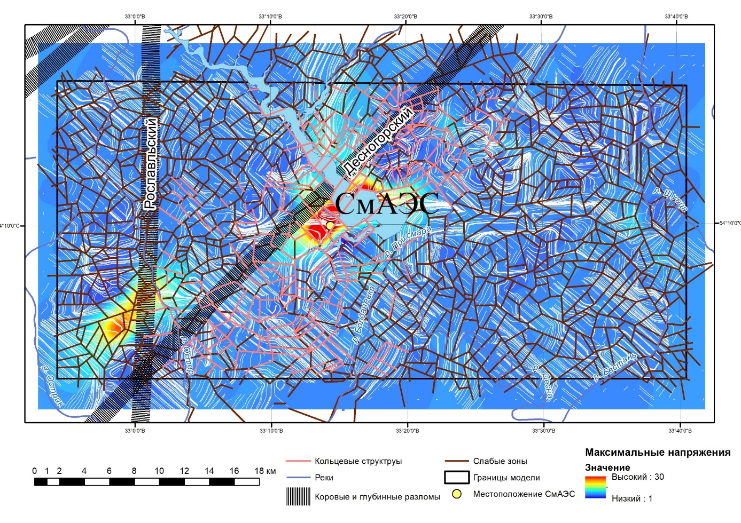

*Рис. 5. Карта напряженного состояния чехла. Белыми линиями показаны направления растяжения. (Единицы измерения напряжения - Н/м2)*

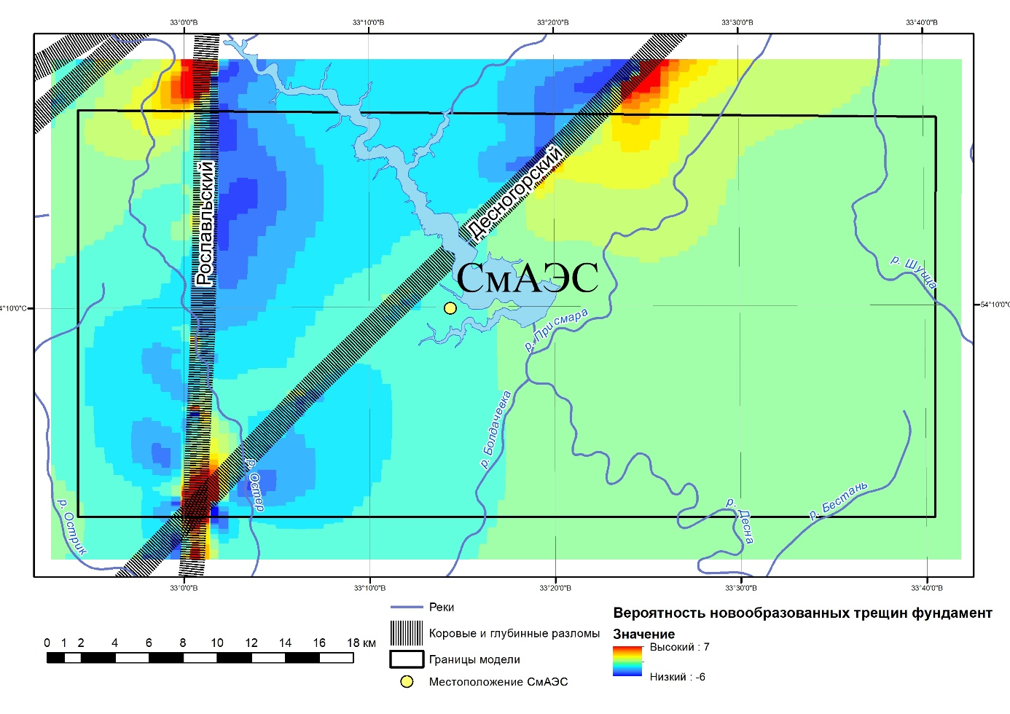

*Рис. 6. Параметр «Вероятность новообразованных трещин в фундаменте».*

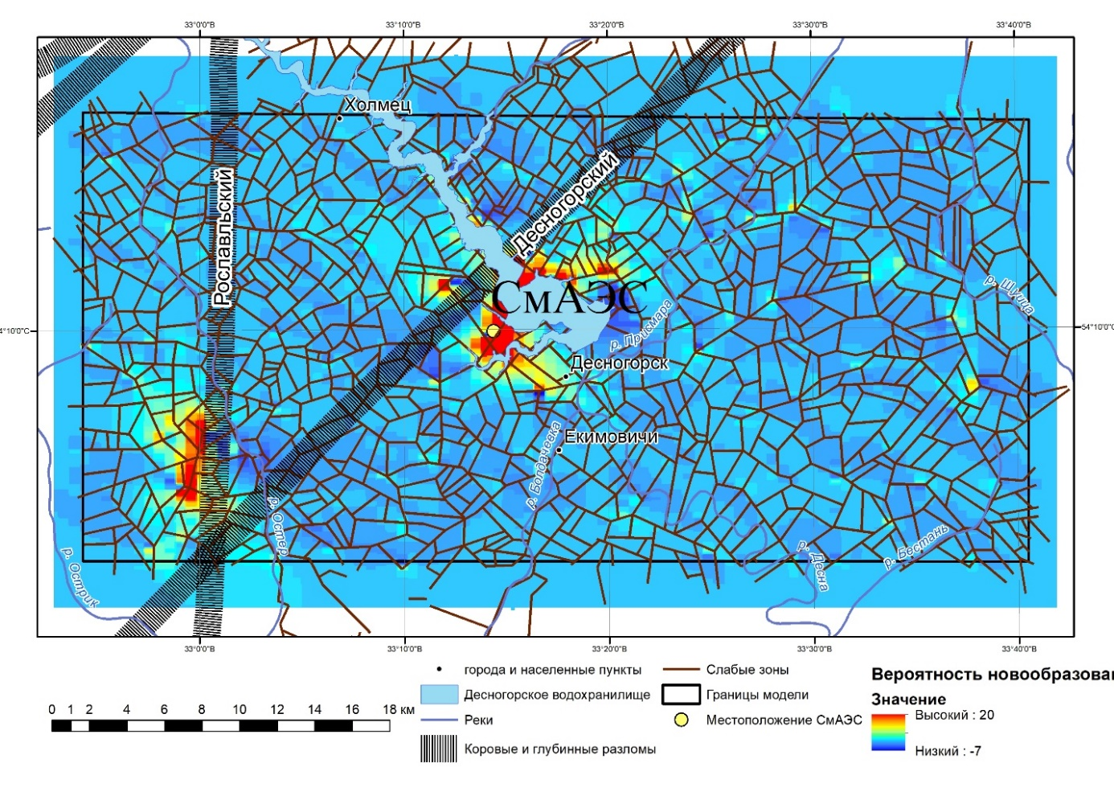

*Рис. 7. Параметр «Вероятность новообразованных трещин в фундаменте».*

*Исследование выполнено в рамках курсовой работы.*

СПИСОК ЛИТЕРАТУРЫ

1. Огаджанов В.А. Структурно-геодинамические исследования и предварительная оценка сейсмического потенциала района расположения Смоленской АЭС-2 : реферат. - 108с.
2. Сенцов А.А.. Сейсмотектоника опасных областей Восточно-Европейской платформы : дис. канд геол-мин. Наук ; спец 25.00.03 ; защищена 25.03.2022 / А.А. Сенцов. Место защиты: Московский государственный университет им. М. В. Ломоносов; Работа выполнена : Московский государственный университет им. М. В. Ломоносова - Москва, 2022. – 113с.
3. Смоленская АЭС. Итоговый отчет. / Левшенко В.Т., Киссин И.Г., Юнга С.Л. [и др.]; Москва: ИФЗ РАН, 2008. - 276с.